Téma: VYHOTOVENIE OBÁLKY Z RUČNÉHO PAPIERA

Základný, pomocný knihársky materiál: ručný papier, papier na zložky, škrobový papier, kartón, niť, skobky, lepidlo.
Pomôcky, náradie, stroje: nožnice, pravítko, ceruza, nôž, knajp, ihla, štetec, pákové nožnice, jednonožová rezačka, drôtošička, ryhovací stroj, zaobľovač rohov.
Od vzniku prvej ručnej papierne na Slovensku až po zánik ručnej výroby v druhej polovici 19. storočia prešlo vyše 400 rokov. Za toto obdobie vzniklo a pracovalo na Slovensku 105 ručných papierní. Ručná výroba papiera bola rozšírená najmä na východnom Slovensku, kde v piatich župách - Spišskej, Gemerskej, Šarišskej, Zemplínskej a Abovskej pracovalo celkom 55 ručných papierní, čo bola vyše polovica všetkých papierní na Slovensku. Klasická ručná výroba papiera bola obnovená na území Slovenska po viac ako storočnej prestávke. V súčasnosti PETRUS PAPIER s.r.o je ojedinelou manufaktúrou, ktorá sa venuje ručnej výrobe papiera bez spracovania drevenej celulózy. Hlavnou používanou surovinou pri výrobe papiera je bavlna, ktorá zvyšuje jeho odolnosť a trvanlivosť.
Pracovný postup vyhotovenia obálky z ručného papiera:

Podľa veľkosti a hrúbky zošitových listov /závisí od plošnej hmotnosti použitého papiera/ si vyhotovíme obálku z kartónu alebo papiera /volíme podľa hrúbky ručného papiera/. Ak je ručný papier veľmi hrubý, môžeme z neho priamo vyrobiť obálku. Podľa papierovej alebo kartónovej obálky si z tenšieho ručného papiera rozmeriame šírku a výšku obálky. Ručný papier si na pákových nožniciach alebo plochej rezačke narežeme. Na makulatúrny papier si položíme opačnou stranou ručný papier, natrieme miešaným lepidlom. Položíme na papierovú alebo kartónovú obálku, obálku vyhladíme dlaňou. Obálku dáme medzi preložky, zaťažíme a necháme dobre vyschnúť. V strede obálky urobíme 1 ryhu ryhovacím strojom alebo ručne opakom noža za pomoci pravítka. Obálku ďalej použijeme na väzbu V1 technologickým postupom výroby V1 /zošijeme na drôtošičke alebo použijeme ručné šitie osmičkovým stehom/. Rohy obálky môžeme zaobliť.
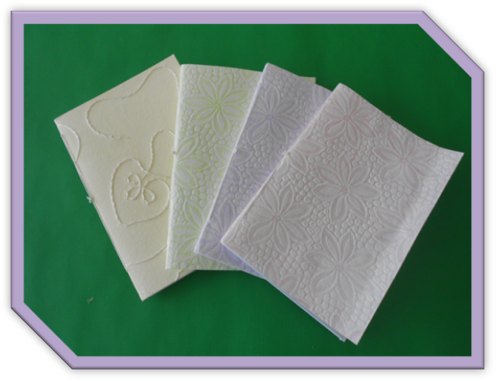

Overenie porozumenia učiva:
1. Kde na Slovensku sa vyrába ručný papier?
2. Podľa čoho si vymeriame obálku?
3. Akým strojom urobíme ryhu na obálke?
4. Z akej suroviny sa vyrába ručný papier?

